Эластичность спроса по различным параметрам
(статья не про резину)

Как только речь заходит об эффективности, то сразу идет отсылка к соотношению «результат/затраты».
С результатом стоит определиться, как правило, выбор стоит между ростом продаж или ростом доходности. Выбор зависит от текущих целей компании.
С затратами, казалось бы, все понятно - это деньги. Но не так все просто…

Первый вопрос – какие у компании есть ресурсы. Моя работа с клиентами за последние три года все время открывала им еще один редкий ресурс, на который они не обращали должного внимания – это управление, управленец, время управленца. Данный ресурс ограничен, так как грамотных управленцев не так много, а грамотных и при этом еще и опытных и того меньше. Их, в отличие от денег, невозможно получить по грантам от государства. Хороших управленцев можно переманить в других компаниях или вырастить в своей. В любом случае, это редкий и труднодоступный ресурс. Еще один ресурс, конечно, деньги.
Итак, у компании два ограничения – деньги и управленцы.
И деньги, как ни странно, наименьшая проблема. Хотя… для кого как )

Второй вопрос – где использовать эти ресурсы.
Если мы говорим о продажах или стратегии продаж, то стоит ввести термин «место принятия решения», МПР. Имеется в виду любая ситуация, когда клиенты принимают решение: о покупке вашего продукта, идеи, услуги, или о рекомендации вашего продукта, или принимают решение о том, чтобы обратить внимание на ваш продукт или порекомендовать вашу компанию.
И какие же МПР бывают?

Разные:
- Сотрудники вашего отдела продаж могут решать для себя, на каком продукте больше концентрироваться при работе с клиентами.
- Ваши дистрибьюторы/дилеры/оптовики могут размышлять о том же. Стоит ли ваш продукт дополнительных усилий с их стороны или не стоит.
- Ваши конечные клиенты принимают решение о том, какое предложение принять. Это могут быть как физические лица, так и корпоративные клиенты, все зависит от специфики вашего продукта.
- Лидеры мнений, консультанты, проектировщики размышляют о том, кого порекомендовать своим коллегам.

В целом, можно составить карту МПР для любого продукта или услуги и, взглянув на нее, поразмышлять над тем, какие ресурсы потратить и где для того, чтобы продукт/услуга продолжили свой путь к покупателю.
Вот пример для фарм компании:
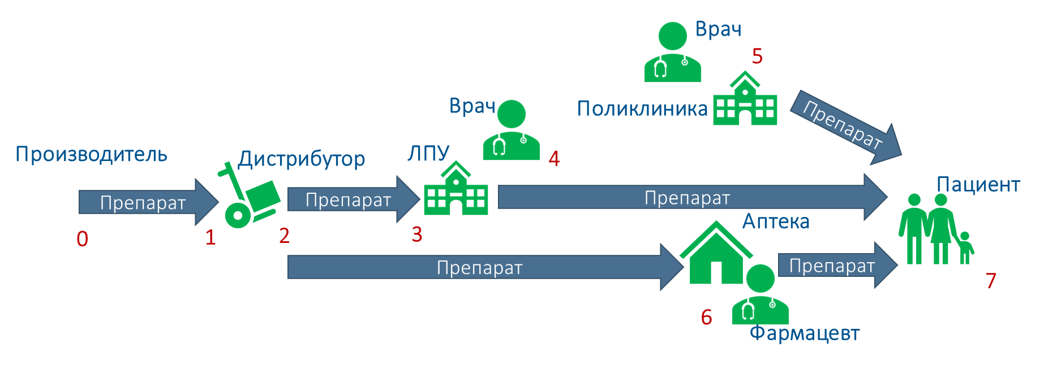

Карта МПР - это не путь клиента, это путь продукта и сопровождающих его решений клиента о покупке. Предложенный подход - «карта МПР» - охватывает больше аспектов продвижения и делает анализ более четким и точным. Помимо этого, такой подход дает нам и другую точку зрения, как принимаются решения вокруг нашего продукта или услуги.
Необходимо начать с карты МПР и понять, чем руководствуются лица, принимающие решение (ЛПР) при покупке. Для этого надо узнать критерии принятия решений для каждого места принятия решения.

А когда же про эластичность? Сейчас…

Эластичность спроса по цене - это мера того, насколько процентов изменится спрос на ваши продукты или услуги при изменении цены на них на 1% (обычно при повышении).

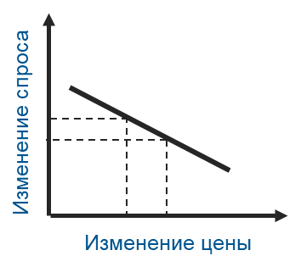
Эластичный спрос – положение на рынке, при котором изменение цены товара на 1% вызывает изменение объема продаж более чем на 1%.

Неэластичный спрос – положение на рынке, при котором изменение цены товара на 1% вызывает изменение объема продаж менее чем на 1%.

Все просто, но стоит рассмотреть этот вопрос шире. Почему мы только про цену и говорим? Разве цена единственный параметр при принятии решения о покупке. Иногда это так, но весьма часто картина выглядит иначе, намного сложнее.
Чтобы это выяснить, надо провести исследование рынка и опросы клиентов. Вы можете удивиться результатам. Я чаще всего удивляю своих клиентов результатами опроса их клиентов.

Что мы должны узнать у клиентов при опросе:
- на что они реагируют ярче всего.
- насколько их желание купить зависит от различных критериев их присутствия, отсутствия, выраженности.

А какие еще есть факторы, влияющие на продажи:
- цена и ее изменения
- наценка дистрибьютора
- наценка розницы
- премия продавцов
- кредитные условия
- наличие товара на складе
- затраты на промо
- премия продавцам дистрибьютора или розницы
- реклама, и много еще чего…

На самом деле графики зависимости бывают намного сложнее классически предлагаемой прямой линии.

Например, такой график:

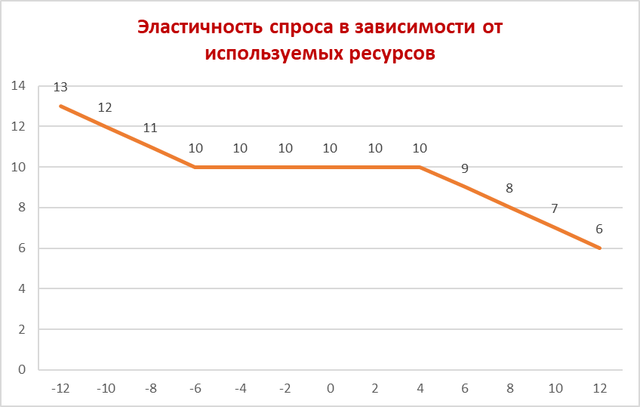

Это довольно распространенный вариант зависимости, он часто становится очевидным после опроса клиентов. О чем это нам говорит?

О том, что незначительное изменение ресурсов, давайте скажем для простоты – цены, не даст увеличения продаж. На графике видно, что увеличение цены на 4% не приводит к падению продаж и падению спроса на товар. То есть, спрос на некотором промежутке значений остается неэластичным к данному параметру. Этот эффект можно назвать толерантностью к изменению цены или параметра.

Или, наоборот, при снижении цены на 6% не наблюдается роста продаж. Получается, что «левое плечо» еще более толерантно к нашим потугам сместить чашу весов в свою сторону. Что это значит?
Это значит, что использовать именно эти ресурсы именно в этом МПР - нет смысла. Можно поднять цены, но получившуюся дополнительную прибыль потратить где-то еще, в другом МПР и используя другие ресурсы.

Собираем всё вместе:
- Ресурсы. А это деньги, которые могут принимать много разных форм и обличий.
- Управленческие ресурсы.
- Карта мест принятия решений и знания об эффективности применения ресурсов, то есть эластичности по ним.

Теперь можно оптимизировать принятие управленческих решений в области продаж. Вот мы и добрались до сути.
Остался последний шаг, понять от использования какого нашего ресурса зависит решение клиента купить, и в какой мере зависит? Другими словами, надо определить, что именно нам необходимо потратить в этом месте принятия решения: деньги, время, интеллектуальные усилия, финансовые возможности, организационные ресурсы.
После проведенной работы это становится очевидным выбором.

Да, многим компаниям не хватит информации. В первую очередь, по эластичности использования ресурсов. И это значит, что на сбор такой информации нужно потратить ресурсы (и лучше не скупиться) и только потом проводить стратегические сессии, выводить новые продукты на рынок, разрабатывать стратегии продаж и коммерческие политики.
Если перед вами стоит задача повышения эффективности работы функций маркетинга и продаж в компании, то я крайне рекомендую воспользоваться этой методикой.

Подробнее можно прочесть здесь:
https://anazarov.org/wp-content/uploads/2022/11/shienkov_e._prodaji_ili_marketing_kom.a4-1.pdf

Или пройти по ней обучение:
sovmestnaja-rabota-otdela-marketinga-i-prodazh.pdf (anazarov.org)

Терпения и мудрости вам, друзья, в наступившем году!

P.S. для любопытных:
Предложенная в данной статье методика анализа не содержит особых откровений. Но она практически не используется в повседневной практике специалистов по маркетингу и продажам.
При этом именно такая методика анализа позволит повысить эффективность использования ресурсов и окажет влияние на принимаемые управленческие решения.
Если среди читателей найдутся ценители разных моделей и теорий, то они могут заметить, что в подобном направлении размышлял и Норияки Кано. Он предлагал разделить все критерии выбора клиентом товара на 5 категорий:

- Одномерная характеристика.
- Привлекательная характеристика.
- Необходимая характеристика.
- Характеристика обратного действия.
- Не имеющая значения характеристика.
И предлагал моделировать характеристики продуктов в зависимости от важности этих критериев для потребителей. Например, качество важнее цены.
Подробнее о методе Норияки Кано можно почитать в интернете, вот здесь, например:

https://translated.turbopages.org/proxy_u/en-ru.ru.b091f075-63bc1840-a8c2f32c-74722d776562/https/en.wikipedia.org/wiki/Kano_model

И много где еще.
При этом для критериев предлагается разовое отнесение к одной из категорий, заранее смоделированных. Получается стандартизованный статичный подход. Он проще и поверхностней.
В целом, его подход отражает эластичность спроса по различным критериям и по различным ресурсам. Разница предлагаемого мной подхода и идеи Кано в динамическом изменении роли критериев при анализе каждого МПР и в отсутствии стандартных, подготовленных категорий критериев. Такой подход значимо повышает качество анализа ситуации продаж и увеличивает эффективность траты ресурсов.

Это если и кому интересна подноготная самой методики )

